**Тверская областная организация Профессионального союза**

**работников народного образования и науки**

**Российской Федерации**

**I региональный конкурс методических разработок молодых педагогов**

**«ПЕДАГОГИЧЕСКИЙ ЛАЙФХАК»**

Тематическое направление: *Педагогическая находка*

*«Круги Эйлера как метод развития базовых логических действий   
на уроках в начальной школе»*

*Выполнил:*

*Рощина Виолетта Александровна,*

*учитель начальных классов,*

*член первичной профсоюзной организации*

*МОУ «Заволжская СОШ им. П.П. Смирнова»,*

*Калининского муниципального округа*

**2025 г.**

ОГЛАВЛЕНИЕ

Введение………………………………………………………………….……..…3

Основная часть. Круги Эйлера как метод развития базовых логических действий у младших школьников………………………………………….……..5

Раздел 1. Виды кругов Эйлера для работы в начальной школе….…………….5

* 1. Непересекающиеся круги Эйлера……………...……………….………..…..5
  2. Два пересекающихся круга Эйлера……………………………….…………7
  3. Три пересекающихся круга Эйлера………………..………………………...9

Раздел 2. Приемы использования кругов Эйлера на уроках в начальной школе……………………………………………………………………………..12

2.1 Прием «Объясни, почему»…………………………………………………...12

2.2 Прием «Назови недостающее множество»…………………………………16

2.3 Прием «Раздели на группы»………………………….……………………..18

Заключение………………………………………………………...……………..21

Литературы……………………………………………………………………….22

**Введение**

*Актуальность.* Федеральный государственный образовательный стандарт начального общего образования предъявляет высокие требования к образовательным результатам. Важнейшей задачей современной системы образования является формирование универсальных учебных действий, в том числе, и познавательных.

Познавательные универсальные учебные действия – УДД, которые направлены на формирование умения создавать и проверять собственные гипотезы, выстраивать причинно-следственные связи, сравнивать и классифицировать результаты, делать выводы. Одним из компонентов формирования познавательных универсальных учебных действий является развитие **базовые логические действия, которые,** согласно ФГОС НОО включают в себя следующие умения:

1. Сравнивать объекты, устанавливать основания для сравнения, устанавливать аналогии.
2. Объединять части объекта (объекты) по определённому признаку;
3. Определять существенный признак для классификации, классифицировать предложенные объекты;
4. Находить закономерности и противоречия в рассматриваемых фактах, данных и наблюдениях на основе предложенного педагогического работником алгоритма;
5. Устанавливать причинно-следственные связи в ситуациях, делать выводы.

Кроме того, анализ научно-педагогической литературы, опыт ведущих педагогов позволили сделать вывод, что уровень развития базовых логических действий оказывает непосредственное влияние на успеваемость младших школьников.

Анализ учебников УМК «Школа России» позволил сделать вывод о том, что в них представлено недостаточное количество заданий для развития базовых логических действий, что затрудняет процесс формирования познавательных универсальных учебных действий.

Следовательно, вышеизложенные факты позволяют говорить о следующих противоречиях:

а) между необходимостью развития базовых логических действий и отсутствием педагогического инструмента для реализации учебных задач;

б) между наличием различных педагогических технологий для развития базовых логических действий и отсутствием методических рекомендаций по их внедрению в педагогических процесс.

Так, мы пришли к выводу о необходимости методической разработки по внедрения в педагогическую практику инновационного метода развития базовых логических действий у младших школьников – круги Эйлера.

Цель методической разработки: представить опыт работы по использованию кругов Эйлера для развития базовых логических действий у обучающихся.

Задачи методической разработки:

1. Ознакомить педагогов с вариантами использования круги Эйлера при работе с младшими школьниками;
2. Описать примеры заданий с использованием кругов Эйлера.

Новизна: разработаны задания для обучающихся начальной школы с использованием кругов Эйлера.

Практическая значимость методической разработки: разработанные задания могут быть использованы учителями начальной школы на уроках русского языка, математики и окружающего мира.

**Круги Эйлера –** это**геометрическая схема, с помощью которой можно наглядно изобразить отношения между различными множествами и подмножествами**.Такая схема помогает находить логические связи между явлениями и понятиями, используется в математике и других научных дисциплинах.

**Раздел 1. Виды кругов Эйлера для работы в начальной школе**

* 1. **Непересекающиеся круги Эйлера**

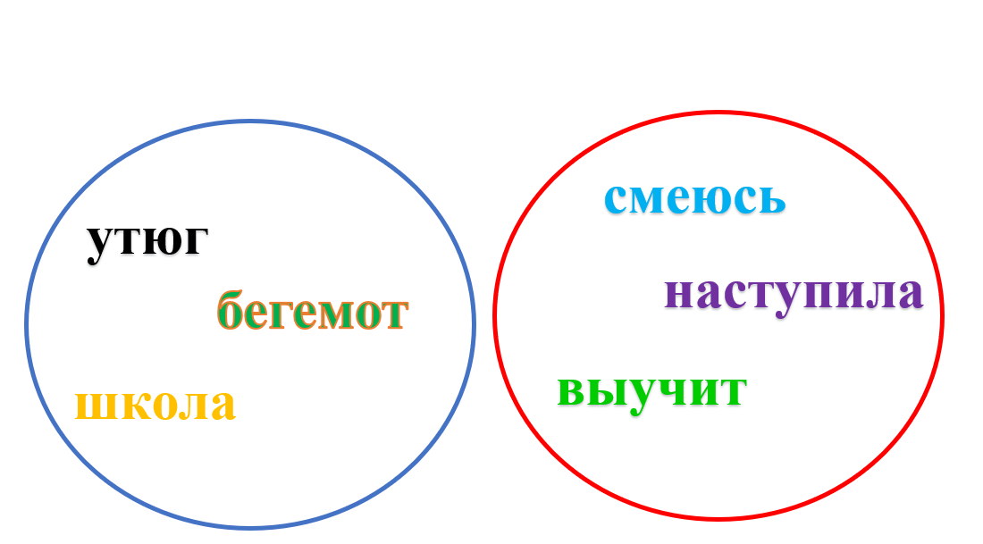

В данном виде метод круги Эйлера можно использовать на этапе «включение в систему знаний» на уроке открытия нового знания по русскому языку во 2 классе, изучая тему «Части речи».

Примерный перечень вопросов для обучающихся:

- что объединяет слова в синем круге? Докажи.

- что общего у слов в красном круге? Почему ты так решил?

Важно: в каждом из кругов слова должны принадлежать одному множеству, но оба круга также должны быть объединены одним множеством. В данном случае, множество «части речи».

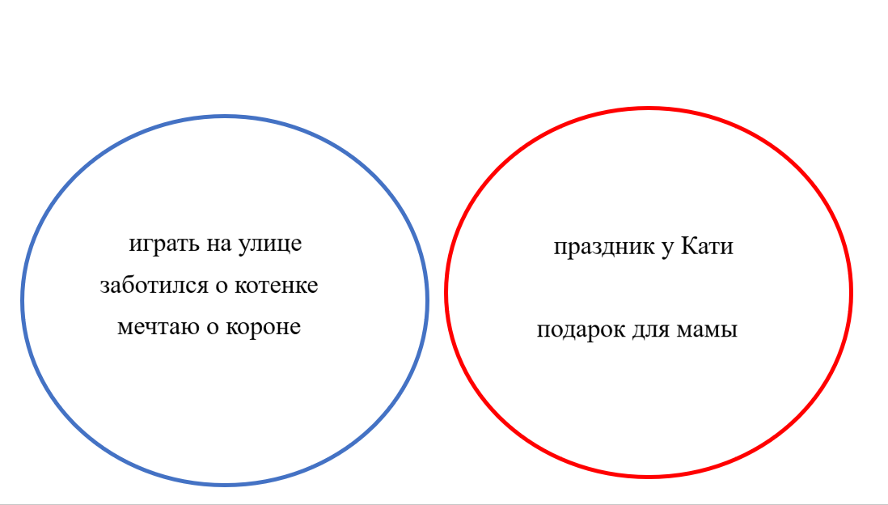

В данном виде метод круги Эйлера можно использовать на этапе «включение в систему знаний» на уроке открытия нового знания по русскому языку, изучая тему «Падежи» или на этапе актуализации знаний в 3 классе, изучая тему «Словосочетания».

Примерный перечень вопросов для обучающихся:

- что объединяет слова в синем круге? Докажи.

- что общего у слов в красном круге? Почему ты так решил?

Ответы детей: в синем круге расположены имена существительные; в красном круге – глаголы.

Важно: в каждом из кругов слова должны принадлежать одному множеству, но оба круга также должны быть объединены одним множеством. В данном случае, множество «словосочетаний».

**1.2 Два пересекающихся круга Эйлера**

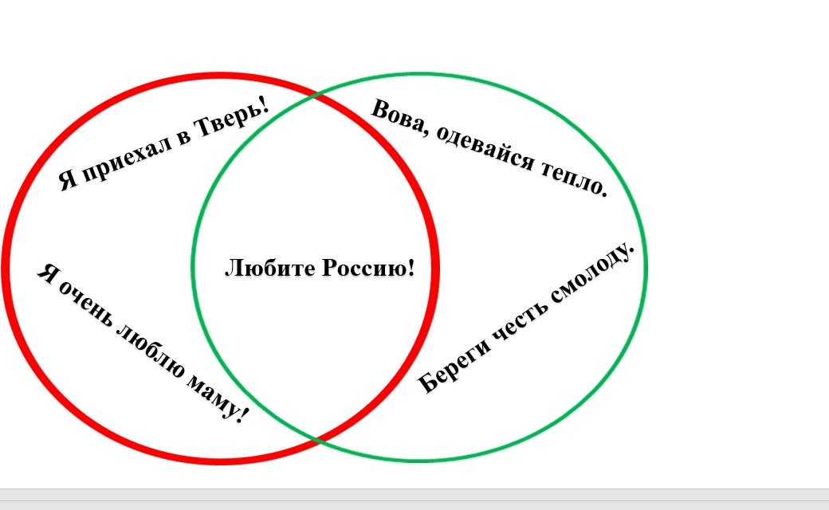

В данном виде метод круги Эйлера можно использовать на этапе «включение в систему знаний» или «первичное закрепление» на уроке открытия нового знания или на уроке рефлексии по русскому языку во 2 классе, изучая тему «Виды предложений».

Примерный перечень вопросов для обучающихся:

- что объединяет слова в красном круге? Докажи.

- что общего у слов в зеленом круге? Почему ты так решил?

- какое предложение будет общим для двух кругов?

Ответы детей: в красном круге расположены восклицательные предложения; в зеленом круге – побудительные предложения; и в красном, и в зеленом кругах расположено (расположены) побудительные восклицательные предложения.

Важно: в каждом из кругов слова должны принадлежать одному множеству. При этом, предложение, расположенное на пересечении кругов, должно удовлетворять условиям и красного круга, и зелёного кругов.

Оба круга также должны быть объединены одним множеством. В данном случае, множество «предложений».

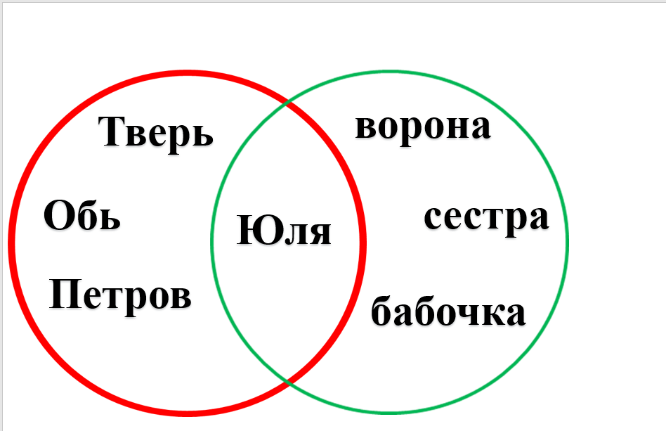

В данном виде метод круги Эйлера можно использовать на этапе «включение в систему знаний» или «первичное закрепление» на уроке открытия нового знания или на уроке рефлексии по русскому языку во 2 классе, изучая тему «Морфологические признаки имен существительных».

Примерный перечень вопросов для обучающихся:

- что объединяет слова в красном круге? Докажи.

- что общего у слов в зеленом круге? Почему ты так решил?

- какое слово может быть общим для двух кругов?

Ответы детей: в красном круге расположены собственные имена существительные; в зеленом круге – одушевленные имена существительные; и в красном, и в зеленом кругах расположено (расположены) имена существительные собственные и одушевленные.

Важно: в каждом из кругов слова должны принадлежать одному множеству. При этом, слово, расположенное на пересечении кругов, должно удовлетворять условиям и красного круга, и зелёного кругов.

Оба круга также должны быть объединены одним множеством. В данном случае, множество «имена существительные».

**1.3 Три пересекающихся круга Эйлера**

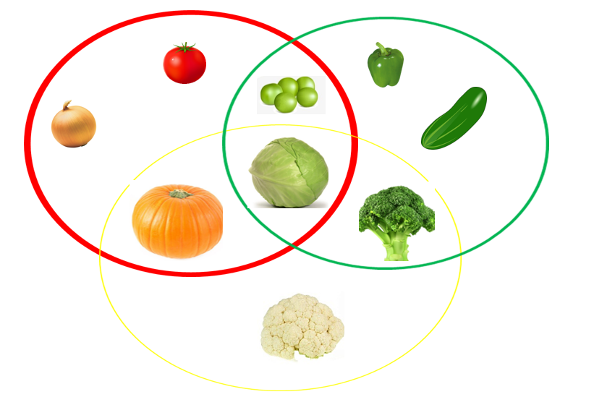

В данном виде метод круги Эйлера можно использовать на этапе «реализация проекта выхода из затруднений» на уроке открытия нового знания по окружающему миру в 1 классе, изучая тему «Культурные растения».

Примерный перечень вопросов для обучающихся:

- что объединяет овощи в красном круге? Докажи.

- что общего у овощей в зеленом круге? Почему ты так решил?

- какие общие свойства имеют овощи желтого круга? Докажи.

- какой предмет может объединять желтый и красный круги?

- какой овощ можно разместить между красным и зеленым кругом?

- подумай, какой овощ может объединить желтый и зеленый круги?

- какой овощ объединяет красный, желтый и зеленый круги?

Ответы детей:

- в красном круге расположены овощи круглой формы; в зеленом круге – зеленые овощи; в желтом круге расположены овощи большого размера;

- и в красном, и в зеленом, и в желтом кругах расположен овощ круглой формы, зеленый, большого размера;

- и в красном, и в зеленом, но не в желтом круге расположен овощ круглой формы, зеленого цвета, но не большой формы;

- и в красном, и в желтом, но не в зеленом круге расположен овощ круглой формы, большого размера, но не зеленого цвета;

- и в желтом, и в зеленом, но не в красном круге расположен овощ зеленого цвета, большого размера, но не круглой формы.

Важно: в каждом из кругов овощи должны принадлежать одному множеству. При этом, овощи, расположенные на пересечении кругов, должно удовлетворять условиям и красного круга, и желтого, и зелёного кругов.

Все три круга также должны быть объединены одним множеством. В данном случае, множество «овощей».

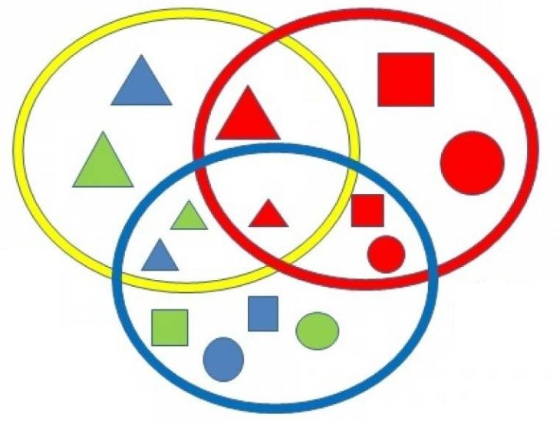

В данном виде метод круги Эйлера можно использовать на этапе «реализация проекта выхода из затруднений» на уроке открытия нового знания по математике в 1 классе, изучая тему «Свойства геометрических фигур».

Примерный перечень вопросов для обучающихся:

- что объединяет фигуры в красном круге? Докажи.

- что общего у фигур в синем круге? Почему ты так решил?

- какие общие свойства имеют фигуры желтого круга? Докажи.

- какая фигура может объединять желтый и красный круги?

- какую фигуру можно разместить между красным и зеленым кругом?

- подумай, какая фигура может объединить желтый и зеленый круги?

- какая фигура объединяет красный, желтый и зеленый круги?

Ответы детей:

- в красном круге расположены фигуры красного цвета; в синем круге – маленькие фигуры; в желтом круге расположены треугольники;

- и в красном, и в синем, и в желтом кругах расположен красный треугольник маленького размера;

- и в красном, и в синем, но не в желтом круге расположены фигуры красного цвета и маленького размера;

- и в красном, и в желтом, но не в синем круге расположен красный треугольник, но не маленького размера;

- и в желтом, и в синем, но не в красном круге расположены треугольники маленького размера, но не красные.

Важно: в каждом из кругов фигуры должны принадлежать одному множеству. При этом, фигуры, расположенные на пересечении кругов, должны удовлетворять условиям и красного круга, и желтого, и синего кругов.

Все три круга также должны быть объединены одним множеством. В данном случае, множество «фигур».

**Раздел 2. Приемы использования кругов Эйлера на уроках в начальной школе**

**2.1 Прием «Объясни, почему»**

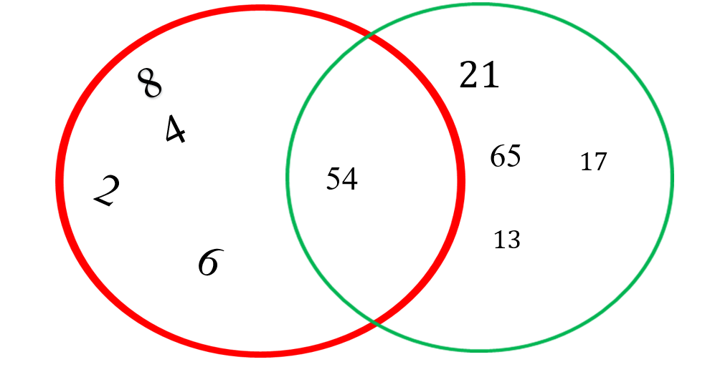

В данном виде метод круги Эйлера можно использовать на этапе «включение в систему знаний» на уроке открытия нового знания по математики во 2 классе, изучая тему «Двузначные числа». При использовании данного приема множества уже расположены в кругах. Задача детей – обосновать.

Примерный перечень вопросов для обучающихся:

- что объединяет числа в красном круге? Докажи.

- что общего у числен в зеленом круге? Почему ты так решил?

- какое число может быть общим для двух кругов?

Ответы детей: в красном круге расположены четные числа; в зеленом круге – двузначные числа; и в красном, и в зеленом кругах расположено (расположены) четное и двузначное число.

Важно: в каждом из кругов числа должны принадлежать одному множеству. При этом, число, расположенное на пересечении кругов, должно удовлетворять условиям и красного круга, и зелёного кругов. Оба круга также должны быть объединены одним множеством. В данном случае, множество «чисел».

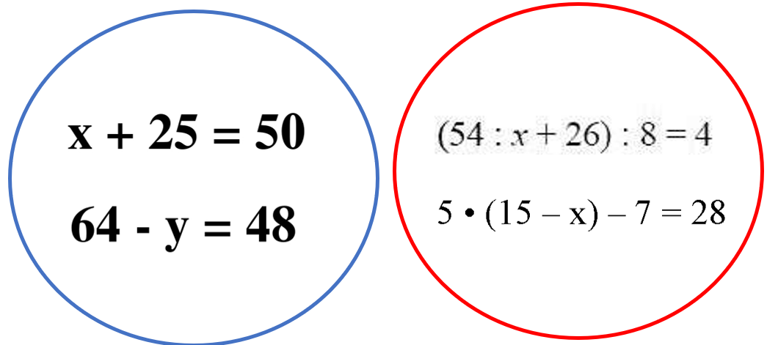

В данном виде метод круги Эйлера можно использовать на этапе «актуализации знаний» на уроке открытия нового знания по математики в 3 классе, изучая тему «Уравнения». При использовании данного приема множества уже расположены в кругах. Задача детей – обосновать.

Примерный перечень вопросов для обучающихся:

- что объединяет уравнения в синем круге? Докажи.

- что общего у уравнений в красном круге? Почему ты так решил?

Ответы детей: в синем круге расположены простые уравнения; в красном круге – составные.

Важно: в каждом из кругов уравнения должны принадлежать одному множеству, но оба круга также должны быть объединены одним множеством. В данном случае, множество «уравнений».

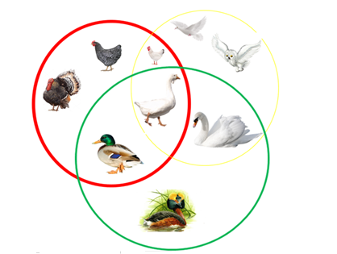

В данном виде метод круги Эйлера можно использовать на этапе «реализации проекта выхода из затруднения» на уроке открытия нового знания по окружающему миру в 1 классе, изучая тему «Разнообразие птиц». При использовании данного приема множества уже расположены в кругах. Задача детей – обосновать.

Примерный перечень вопросов для обучающихся:

- что объединяет птиц в зеленом круге? Докажи.

- что общего у птиц в красном круге? Почему ты так решил?

- что объединяет птиц в желтом круге? Докажи.

Ответы детей:

- в красном круге расположены фигуры красного цвета; в синем круге – маленькие фигуры; в желтом круге расположены треугольники;

- и в красном, и в зеленом, и в желтом кругах расположена домашняя водоплавающая птица белого цвета;

- и в красном, и в зеленом, но не в желтом круге расположена домашняя водоплавающая цвета, но не белого цвета;

- и в красном, и в желтом, но не в зеленом круге расположена домашняя птица белого цвета, но не водоплавающая;

- и в желтом, и в зеленом, но не в красном круге расположена водоплавающая птица, белого цвета, но не домашняя.

Важно: в каждом из кругов птицы должны принадлежать одному множеству, но оба круга также должны быть объединены одним множеством. В данном случае, множество «птиц».

**2.2 Прием «Назови недостающее множество»**

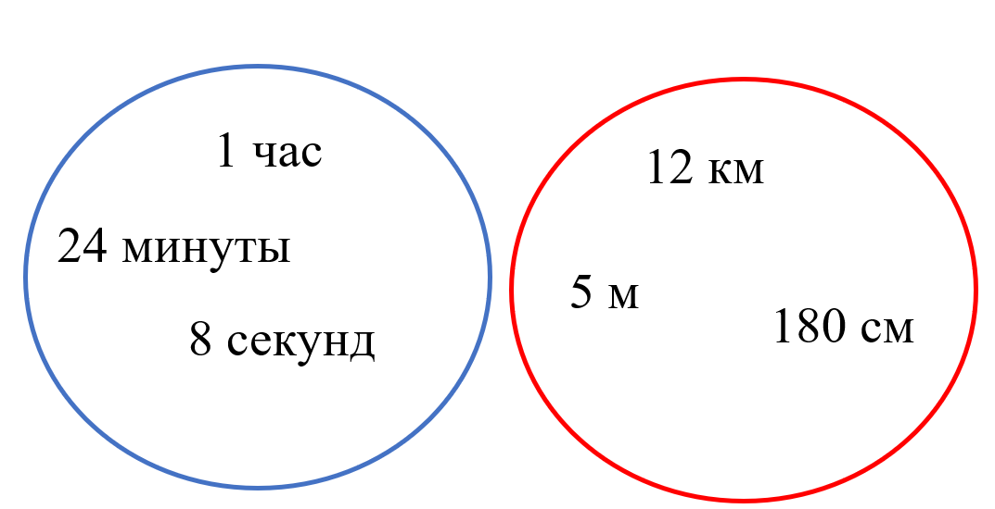

В данном виде метод круги Эйлера можно использовать на этапе «актуализации знаний» на уроке открытия нового знания по математике в 3 классе, изучая тему «Уравнения». При использовании данного приема множества расположены вне кругов. Задача детей – верно распределить множества по кругам, привести 2-3 примера и обосновать свой выбор.

Примерный перечень вопросов для обучающихся:

- что объединяет единицы измерения в синем круге? Докажи.

- что общего у единиц измерения в красном круге? Почему ты так решил?

- что можно измерить с помощью единиц измерения, представленных в синем круге? красном?

Ответы детей: в синем круге расположены единицы измерения времени; в красном круге – единицы измерения длины.

Важно: в каждом из кругов уравнения должны принадлежать одному множеству, но оба круга также должны быть объединены одним множеством. В данном случае, множество «единицы измерения».

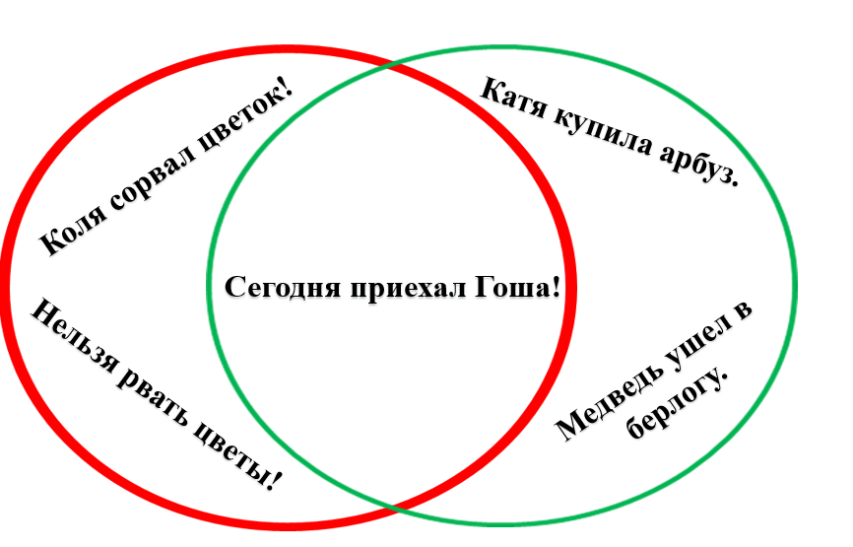

В данном виде метод круги Эйлера можно использовать на этапе «включение в систему знаний» на уроке открытия нового знания по русскому языку во 2 классе, изучая тему «Виды предложений». При использовании данного приема множества расположены вне кругов. Задача детей – верно распределить множества по кругам, привести 2-3 примера и обосновать свой выбор.

Примерный перечень вопросов для обучающихся:

- что объединяет предложения в красном круге? Докажи.

- что общего у предложений в зеленом круге? Почему ты так решил?

- какое предложение может быть общим для двух кругов?

Ответы детей: в красном круге расположены восклицательные предложения; в зеленом круге – повествовательные; и в красном, и в зеленом кругах расположено (расположены) повествовательное восклицательное предложение.

Важно: в каждом из кругов предложения должны принадлежать одному множеству. При этом, предложение, расположенное на пересечении кругов, должно удовлетворять условиям и красного круга, и зелёного кругов. Оба круга также должны быть объединены одним множеством. В данном случае, множество «предложений».

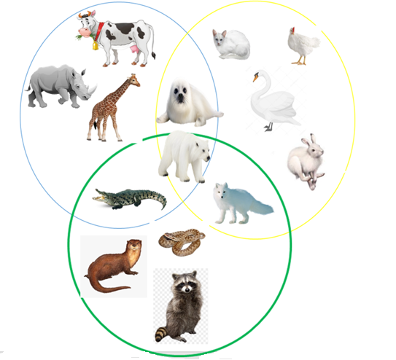

В данном виде метод круги Эйлера можно использовать на этапе «реализации проекта выхода из затруднения» на уроке открытия нового знания по окружающему миру в 1 классе, изучая тему «Многообразие животных». При использовании данного приема множества расположены вне кругов. Задача детей – верно распределить множества по кругам, привести 2-3 примера и обосновать свой выбор.

Примерный перечень вопросов для обучающихся:

- что объединяет животных в зеленом круге? Докажи.

- что общего у животных в синем круге? Почему ты так решил?

- что объединяет животных в желтом круге? Докажи.

Ответы детей:

- в синем круге расположены животные большого размера; в зеленом круге – хищники; в желтом круге расположены животные белого цвета;

- и в синем, и в зеленом, и в желтом кругах расположено животное белого цвета, хищник, большого размера;

- и в синем, и в зеленом, но не в желтом круге расположен хищник, большого размера, но не белого цвета;

- и в синем, и в желтом, но не в зеленом круге расположено животное белого цвета, крупного размера, но не хищник;

- и в желтом, и в зеленом, но не в синем круге расположено животное белого цвета, хищник, но не крупного размера.

Важно: в каждом из кругов животные должны принадлежать одному множеству, но оба круга также должны быть объединены одним множеством. В данном случае, множество «животных».

**2.3 Прием «Раздели на группы»**

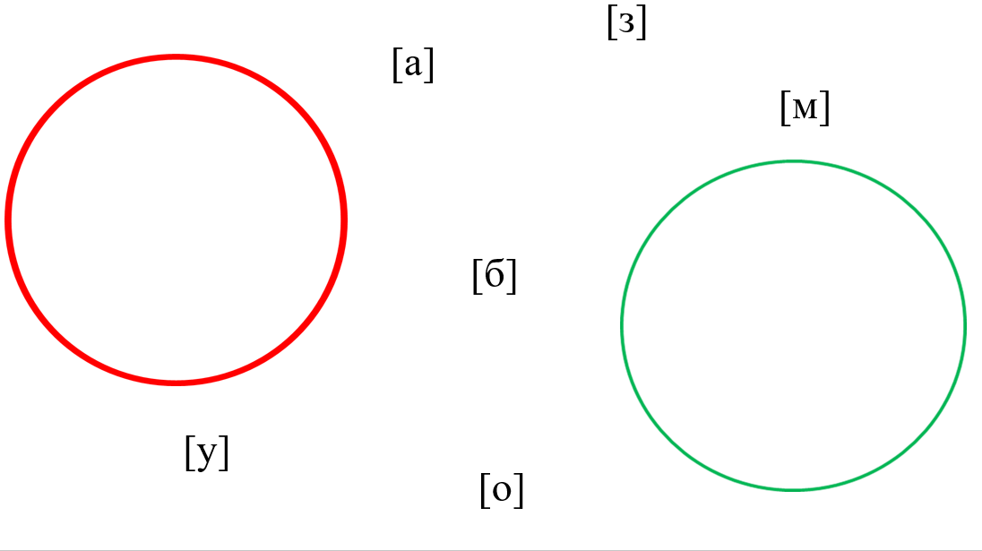

В данном виде метод круги Эйлера можно использовать на этапе «актуализации знаний» на уроке рефлексии по русскому языку в 1 классе, изучая тему «Звуки». При использовании данного приема множества расположены вне кругов. Задача детей – верно распределить множества по кругам.

Примерный перечень вопросов для обучающихся:

- какие звуки ты разместишь в красный круг? Почему.

- какие звуки ты разместишь в зеленый в красный? Объясни.

Ответы детей: в красном круге расположены согласные звуки; в зеленом круге – гласные звуки.

Важно: в каждом из кругов звуки должны принадлежать одному множеству, но оба круга также должны быть объединены одним множеством. В данном случае, множество «звуки».

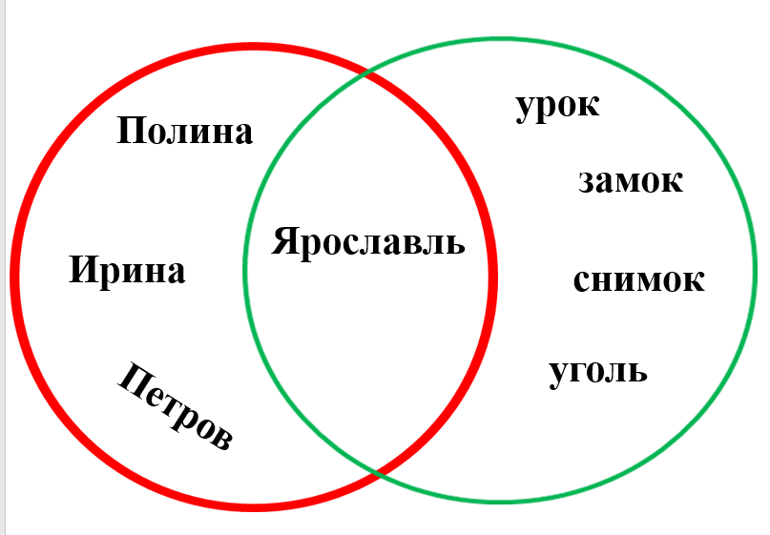

В данном виде метод круги Эйлера можно использовать на этапе «актуализация знаний» на уроке рефлексии по русскому языку во 3 классе, изучая тему «Собственные имена существительные». При использовании данного приема множества расположены вне кругов. Задача детей – верно распределить множества по кругам.

Примерный перечень вопросов для обучающихся:

- что объединяет слова в красном круге? Докажи.

- что общего у слов в зеленом круге? Почему ты так решил?

- какое слово может быть общим для двух кругов?

Ответы детей: в красном круге расположены собственные имена существительные; в зеленом круге – неодушевленные имена существительные.

Важно: в каждом из кругов слова должны принадлежать одному множеству. При этом, предложение, расположенное на пересечении кругов, должно удовлетворять условиям и красного круга, и зелёного кругов. Оба круга также должны быть объединены одним множеством. В данном случае, множество «имена существительные».

**Заключение**

Метод круги Эйлера является эффективным методом для развития базовых логических действий у обучающихся младшего школьного возраста.

В ходе внедрения данного метода в педагогическую практику у обучающихся наблюдаются следующие изменения:

* динамика в развитии умений сравнивать объекты, устанавливать аналогии;
* динамика в развитии умения объединять части объекта;
* динамика в развитии умения определять существенный признак для классификации объектов;
* динамика в развитии умений находить закономерности и противоречия в рассматриваемых фактах;
* динамика в развитии умений устанавливать причинно-следственные связи в ситуациях, делать выводы.

Для оценки его эффективности можно использовать следующие способы:

1. Диагностика познавательных универсальных учебных действий младших школьников;
2. Оценка уровня развития мыслительных операций обучающихся начальной школы;
3. Анализ умения детей находить способы решения нестандартных заданий.

**Литература**

1. Гетманова А.Д. Учебник логики. Со сборником задач: учебник / А.Д. Гетманова. – 8-е изд., перераб. — М.: КНОРУС, 2021. – 368 с.
2. Гильберт Д. Математическое мышление. Статья в сборнике: Методологический анализ оснований математики // М., Наука, 2018. – №4. – С. 97-104.
3. Круги Эйлера: Отношения между понятиями: Пособие для преподавателей и студентов вузов по курсу «Логика» /Составитель А.И. Синюк. – Альметьевск: Академия наук социальных технологий и местного самоуправления, Закамское отделение, 2021. – 36 с.
4. Сычева И. А. Круги Эйлера в курсе математики 6–9-х классов / И. А. Сычева. // Образование и воспитание. 2024. – № 1 (47). – С. 12-14.
5. Челпанов В.Г. Учебник логики. М.: Научная Библиотека, 2010. – 128 c.